2016年第六届大学生集成电路设计大赛

作品报告

独 创 性 声 明
本人声明所呈交的报告及芯片、电路设计是本组成员在指导教师指导下进行的工作成果。尽本组人员所知，除了文中特别加以标注和致谢的地方外，不包含其他人设计或发表的设计成果，也不包含为获得往届大学生集成电路设计大赛奖励而使用过的材料。

签名： 日期：

关于报告使用授权的说明

本人完全了解第六届大学生集成电路设计大赛组委会有关保留、使用设计报告的规定，即：大赛组委会有权保留送交报告的复印件，允许报告被查阅和借阅；大赛组委会可以公布报告的全部或部分内容，可以采用影印、缩印或其他复制手段保存设计报告。

签名： 指导导师签名： 日期：

*独创性声明属提交作品一部分，默认承认上述内容，纸质版申明将于总决赛正式提交。*
参赛组别ID：B194
参赛学校：大连理工大学
参赛队员姓名：李述博，关桑海，安振霖

设计作品整体说明
我们在FPGA内部实现了三大经典脉冲增量算法：逐点比较法，数字积分法和比较积分法，并且三种算法分别实现了对直线和圆弧插补。在此基础上，我们实现了在任意象限内都适用的插补程序，以及匀速插补和匀加速插补。所需要的具体参数（起点，终点，速度，加速度等）和算法都是可以自己设定。以上FPGA的设计均通过了时序仿真，验证了我们的设计正确。
进而，为了得到更好的用户体验，我们利用串口通信，实现了计算机端对FPGA插补的参数输入。进一步，我们得到FPGA输出的电机控制信号模拟出实际圆弧插补的实际所走的轨迹，在电脑端实时显示出来，也从另一个侧面印证了我们的设计正确。

原理图设计说明，电路图，仿真波形截图

原理图
- 顶层文件

- 串口通信
这一模块主要实现的是如何利用串口完成PC端对FPGA的初始化参数的设定，以及FPGA输出的电机控制信号如何传到PC端。由于插补所需要的参数众多，我们指定了串行数据的收发协议。
一．初始化的时候，PC端按如下顺序发送:
形状（8 bits）+插补方法（8 bits）+Xs（16 bits）+Ys（16 bits）+Xe（16 bits）
+Ye（16 bits）+插补的方向（8 bits）+起始速度（8 bits）+加速度（8 bits）
接收到13个字节的全部控制字，串口模块会统一并行发送到用到上述参数的模块。
二．FPGA输出的控制信号发送，我们对8个方向的运动做了简要的编码:
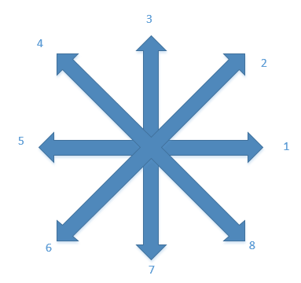
串口模块首先会对脉冲控制信号，先做编码，再利用串口发送。
- 速度控制

- 直线插补

- 圆弧插补

电路图

设计仿真波形

实际轨迹
这里我们通过得到的FPGA输出的脉冲控制信号，利用Matlab在电脑屏幕上画出实际刀走出的轨迹。

逐点比较法

数字积分法

比较积分法

约束文件设计说明及截图

内部资源报告以及时序报告

设计过程总结
本作品是为了解决实际机床的圆弧插补问题，其中的关键是插补算法的选择。首先，我们研究了经典的圆弧插补算法的基本原理，他们的实现效果和性能不尽相同。
- 逐点比较法

- 数字积分法

- 比较积分法

为了实现PC端与FPGA硬件的通讯，我们使用了开发板上已有的串口作为通信的接口。PC端的程序，我们利用的是功能强大的Matlab。不仅逻辑上实现了对于FPGA的控制，以及对得到FPGA的控制信号做进一步分析，而且我们实现了GUI界面，对用户良好的接口。利用键盘即可对插补的各项入口参数做设置。

